Сценарный план методического мероприятия по развитию речи в старшей группе для детей с ТНР.
Составила: воспитатель Ратушная Ксения Сергеевна
Тема: Пересказ рассказа с опорой на мнемотаблицы "Купание медвежат" В. Бианки.
Оборудование: доска, «волшебная» коробка, разрезные картинки с изображением медведицы и медвежат, игрушечный медвежонок, графические схемы.
Возраст детей: старший дошкольный возраст (5- 6 лет)
Приоритетная образовательная область: «речевое развитие»
Интеграция образовательных областей: речевое развитие, физическое развитие, чтение художественной литературы, познавательное развитие.
Предварительная работа: чтение рассказов В. Бианки, рассматривание изображений диких животных, отгадывание загадок о медведе, разучивание физминутки «Медведь-привереда», самомассажа и зрительной гимнастики, чтение сказок, стихов о медведях. Объяснение значения слов шиворот, окунать.
Методические приёмы: организационный момент, сюрпризный момент, загадывание загадки, рассматривание картинок, дидактическая игра, чтение произведения, беседа, пересказ с опорой на графические схемы.
Цель: продолжать обучать связному последовательному пересказу текста с наглядной опорой в виде графических схем, отображающих последовательность событий.
Задачи:
1.Образовательные
- Продолжать учить составлять простые предложения самостоятельно, опираясь на мнемотаблицы.
- Продолжать учить отвечать на вопросы полным предложением.
- Продолжать учить целостно и эмоционально воспринимать произведение с природоведческим содержанием.
- Подбирать родственные слова, признаки и действия к слову.
- Образовывать притяжательные прилагательные.
2. Развивающие
-Обеспечить развитие художественно-творческих способностей и образно-художественного восприятия мира детей старшего дошкольного возраста средствами мультипликации.
- Продолжать формировать связную речь, зрительную память, мышление, координацию движений, мелкую моторику.
3. Воспитательные
- Способствовать развитию активности и самостоятельности..
- Помочь получить эстетическое наслаждение.
4. Здоровьесберегающие
- Способствовать созданию благоприятного психологического климата.
- Соблюдать режим охраны зрения.
- Чередовать статические и динамические задания.
Планируемые результаты: Пересказ рассказа детьми «Купание медвежат» при помощи мнемотаблиц.

Ход занятия
Этапы и виды работы на этапе | Деятельность педагога | Деятельность детей | Какие задачи решались в ходе выполнения заданий
Создание мотивационного поля (организационный момент). | Воспитатель приветствует детей.  Здравствуйте! - Ты скажешь человеку.  Здравствуй! - Улыбнется он в ответ.  И, наверно, не пойдет в аптеку  И здоровым будет много лет.  Ребята, сегодня к нам пришли гости. Давайте с ними поздороваемся и пожелаем им здоровья и хорошего настроения, такого, какое бывает у нас.  Сегодня, придя на работу, я увидела у двери вот эту красивую коробку. Но открывать я ее не стала, а решила дождаться вас. Давайте, посмотрим, что в ней. Не открывается. Ребята, что делать? Как вы думаете? Наверно, надо сказать волшебное слово. Какое волшебное слово может помочь ей открыться? (Пожалуйста) | Возникновение интереса к новой деятельности, готовность к восприятию. | Создание педагогом в начале занятия положительного эмоционального настроя на работу.
Актуализация знаний и затруднений в образовательной ситуации. | В коробке - 3 конверта. Но открыть мы их сможем, только разгадав загадки. А третий конверт откроется, когда вы разгадаете первые два конверта. Попробуем?  Живут эти звери в лесу. Они большие и сильные. Зимой они спят. Зовут их еще сластенами, потому что они очень любят мед. Догадались, что это за звери? (Медведи)  -Давайте, проверим правильно это или нет? (достаю картинки медведицы и медвежат)  -Правильно. Давайте вместе скажем это медведица (показываю) Это медвежата (показываю) - Слова проговариваются.  Ребята, вы правильно отгадали и наши конверты открылись. Давайте посмотрим, что в них. (Разрезные картинки). Соберите картинки и посмотрите, кто на них изображен. Дети собирают разрезные картинки.  Вот теперь можно посмотреть, что в третьем конверте.  (Письмо) Дорогие ребята, пишет вам Медведь. Я приглашаю Вас к себе в гости, в волшебную «Страну медвежьих книг».  Как вы думаете, почему она так называется? (там живут книги о медведях). А какие произведения вы знаете, где героями были бы медведи? (Три медведя, Маша и медведь, Лиса и медведь, Теремок)  Как вы считаете, если бы в этой стране жили книги о зайцах, как бы она называлась? (Страна заячьих книг). А если книги о белках? ( о лисах….о волках… )  Молодцы, ребята. Так вы хотите попасть в страну медвежьих книг? Как же нам туда добраться? (дети предлагают свои варианты). Страна то у нас волшебная, поэтому помогут нам волшебные слова. Закройте глаза… раз, два, три, страна медвежьих книг – вот и мы!  Ребята, посмотрите, вот и медведь нас встречает. За что этого зверя прозвали медведем? (Медведь любит мед и ведает (знает), где его найти).  Сейчас мы с вами превратимся в медведей. | Самостоятельный поиск.  Возникновение состояния «хочу все знать» | Управление самостоятельным поиском.
Физминутка: | «Медведь – привереда»  Ходит по лесу медведь (ходят по группе)  Хочет сесть и посидеть (рука на лбу, смотрят по сторонам)  Где такое место есть,  Чтобы мог медведь присесть? (растерянно разводят руками)  То высок пенек, (показать высоту)  То торчит сучок, (показывают большой палец)  То мокрый мох, (разводят руки перед собой)  То мох пересох! (сжимают ладони в кулачки)  Ох! (вытирают пот со лба)  То низкий пень, (нагнуться, показать рукой)  То густая тень, (ладошки растопырены, руки приложены к голове)  То узкий ров, (руки параллельно перед собой)  То гнездо муравьев, (руки полукругом перед собой)  То кричит сорока, (прыжки вправо-влево)  То колючки сбоку, (руки на пояс, пальцы растопырены)  То кустарники, (присесть, руки с растопыренными пальцами в стороны)  То речка! (волнообразные движениями руками)  Нет свободного местечка! (качают головой)  Это сказка о медведе, о медведе-привереде! | Дети выполняют упражнения. | Активно изменять деятельность детей, и этим ослаблять наступающее утомление, а затем снова переключить ребенка на продолжение занятий.
Актуализация знаний и затруднений в образовательной ситуации. | Сейчас я вам прочитаю отрывок из рассказа, который написал писатель Виталий Валентинович Бианки, а называется рассказ «Купание медвежат».  Беседа по содержанию.  Как называется рассказ, отрывок из которого я вам прочитала? Кто его автор?  О ком эта история?  Как автор описал медведицу – какая она?  Какие медвежата?  Подберите мнемотаблицу к этой части рассказа. Озаглавьте ее.  Что стала делать мама-медведица с медвежонком?  Ребята, а вы знаете, что значит «взять за шиворот»  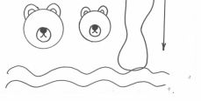  Какая мнемотаблица подходит к этой части рассказа? Как ее можно озаглавить?  Что сделал другой медвежонок? Почему? Попробуйте подобрать мнемотаблицу и озаглавить ее (Неудачный побег)  Чем закончился побег? Как вела себя медведица?  Какой мнемотаблицей можно заменить эту часть рассказа. Как бы вы озаглавили ее? (Наказание. Купание второго медвежонка).  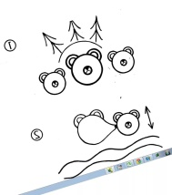  Чем закончилось произведение? Найдите мнемотаблицу к этой части рассказа. Придумайте название. (Большое удовольствие). Почему медвежата остались довольны купанием?  Вот мы и составили с вами план рассказа с использованием мнемотаблиц.  Ребята, а если бы вы стали свидетелями этого купания, вы бы испугались? Рассказали ли бы вы об этой истории своим друзьям? | Дети слушают рассказ. Высказывают свое мнение по его содержанию. | Стимулирование детей к выбору различных способов выполнения деятельности.
Гимнастика для глаз | "Три медведя".  Три медведя шли домой: - моргание глазами.  Папа был большой, большой, - глаза поднять вверх.  Мама чуть поменьше ростом - глаза на уровне взгляда, смотрим вдаль.  А сынок - малютка просто, - глаза опустить вниз.  Очень маленький он был, - глаза влево, вправо.  С погремушками ходил, - чередуется взгляд.  Дзинь – дзинь. - глаза закрыть
Самостоятельное применение знаний на практике | Повторное чтение рассказа, сопровождающееся показом мнемотаблиц.  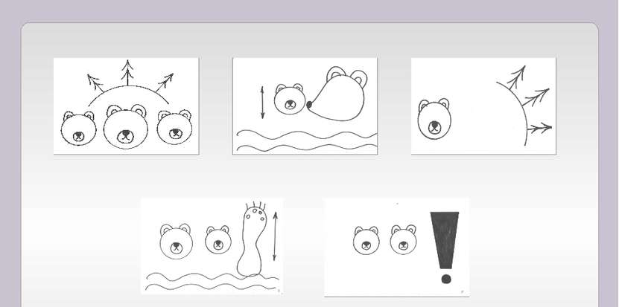  Пересказ рассказа детьми "Купание медвежат" с вариантами сложности (по цепочке, целиком, добавления конца предложения).
Развитие мелкой моторики | Дети обводят по контуру медведя и рисуют мордочку. | Выполнение детьми упражнений на развитие мелкой моторики. | Развитие мелкой моторики у детей дошкольного возраста.
Рефлексия | Чем мы сегодня занимались?  - Кто его написал?  - Что еще мы делали на занятии? | Возникновение чувства удовлетворения познавательной деятельностью. | Обобщить тему занятия. Развивать память.
